Fiche de mémorisation : Mouvement et Forces
Questions | Réponses
Qu'est-ce qu'un système en mécanique? | Un système est un corps ou un ensemble de corps dont on étudie le mouvement. C'est l'objet de l'étude.
Quels sont les trois référentiels classiques utilisés en mécanique ? | 1. Référentiel terrestre : pour les mouvements sur Terre.  2. Référentiel géocentrique : centré sur la Terre, utilisé pour les satellites.  3. Référentiel héliocentrique : centré sur le Soleil, utilisé pour les planètes.
Qu'est-ce qu'une trajectoire ? | C'est l'ensemble des positions successives dans l'espace d'un objet au cours de son mouvement dans le temps.
Quels sont les types de trajectoire principaux ? | 1. Rectiligne : décrit une droite.  2. Circulaire : décrit un cercle.  3. Parabolique : décrit une parabole.  4. Curviligne : décrit une courbe non rectiligne.
Comment définit-on la vitesse moyenne ? | C'est le quotient de la distance parcourue par la durée correspondante : v = d / Δt.
Quels sont les effets d'une force ? | 1. Déformer le système étudié.  2. Mettre en mouvement le système.  3. Modifier le mouvement (trajectoire ou vitesse).
Qu’est-ce-qu’une chronophotographie ? | C’est une successions de photographies prises à intervalle de temps régulier.
Quelle est la première loi de Newton (principe d'inertie) ? | En l'absence de forces ou lorsque les forces se compensent, un système reste immobile ou en mouvement rectiligne uniforme. La réciproque est vraie.
Comment représente-t-on une force ? | Une force est representee par un vecteur car elle a une direction, un sens, une intensité et un point d'application.
Avec quel instrument mesure-t-on une force? | Un dynamomètre
Donner la conversion de m/s en km/h et inversement | 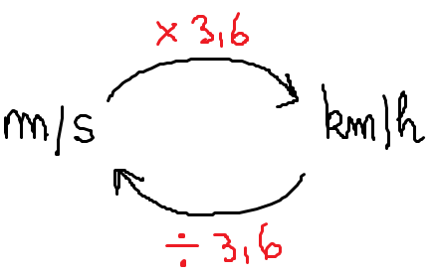
Convertir 10 m/s en km/h | 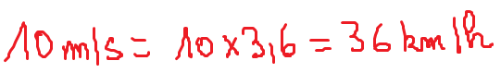
Convertir 150 km/h en m/s | 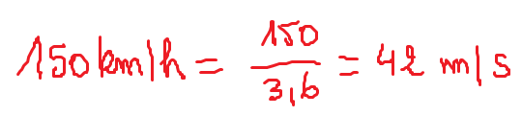
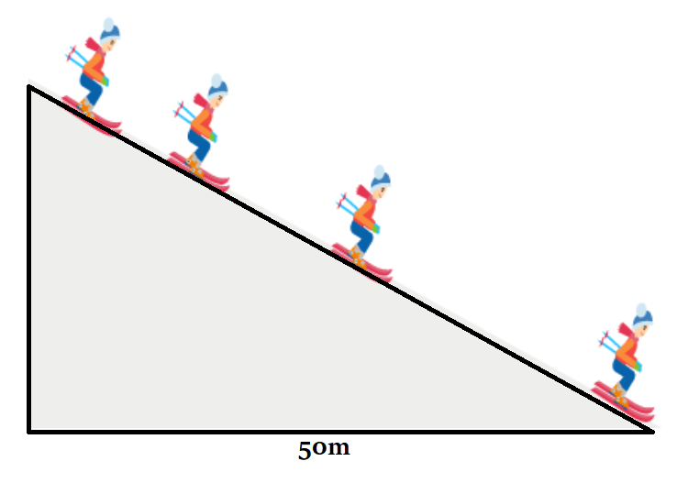  La durée entre deux photos est de 0,3 s | Donner l’échelle :
Calculer la vitesse instantanée à la 3ème image et construire son vecteur vitesse en précisant l’échelle des vitesses que vous choisirez.

Calculer la vitesse moyenne sur la totalité du mouvement.  Quels sont les caractéristiques du vecteur vitesse ?  Exemple : movement de la Terre par rapport au Soleil | 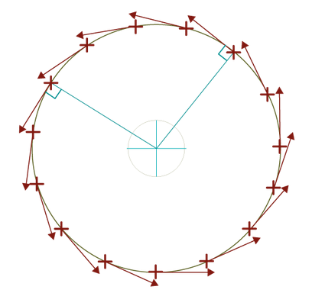
Quelle est l’expression du vecteur variation de vitesse 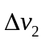 ? Et comment le tracer ?

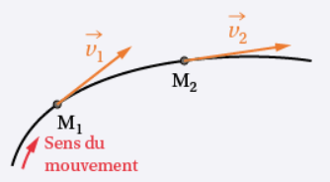
Quelle est la deuxième loi de Newton ?

Quel est le role de la masse sur le movement d’un système ?

